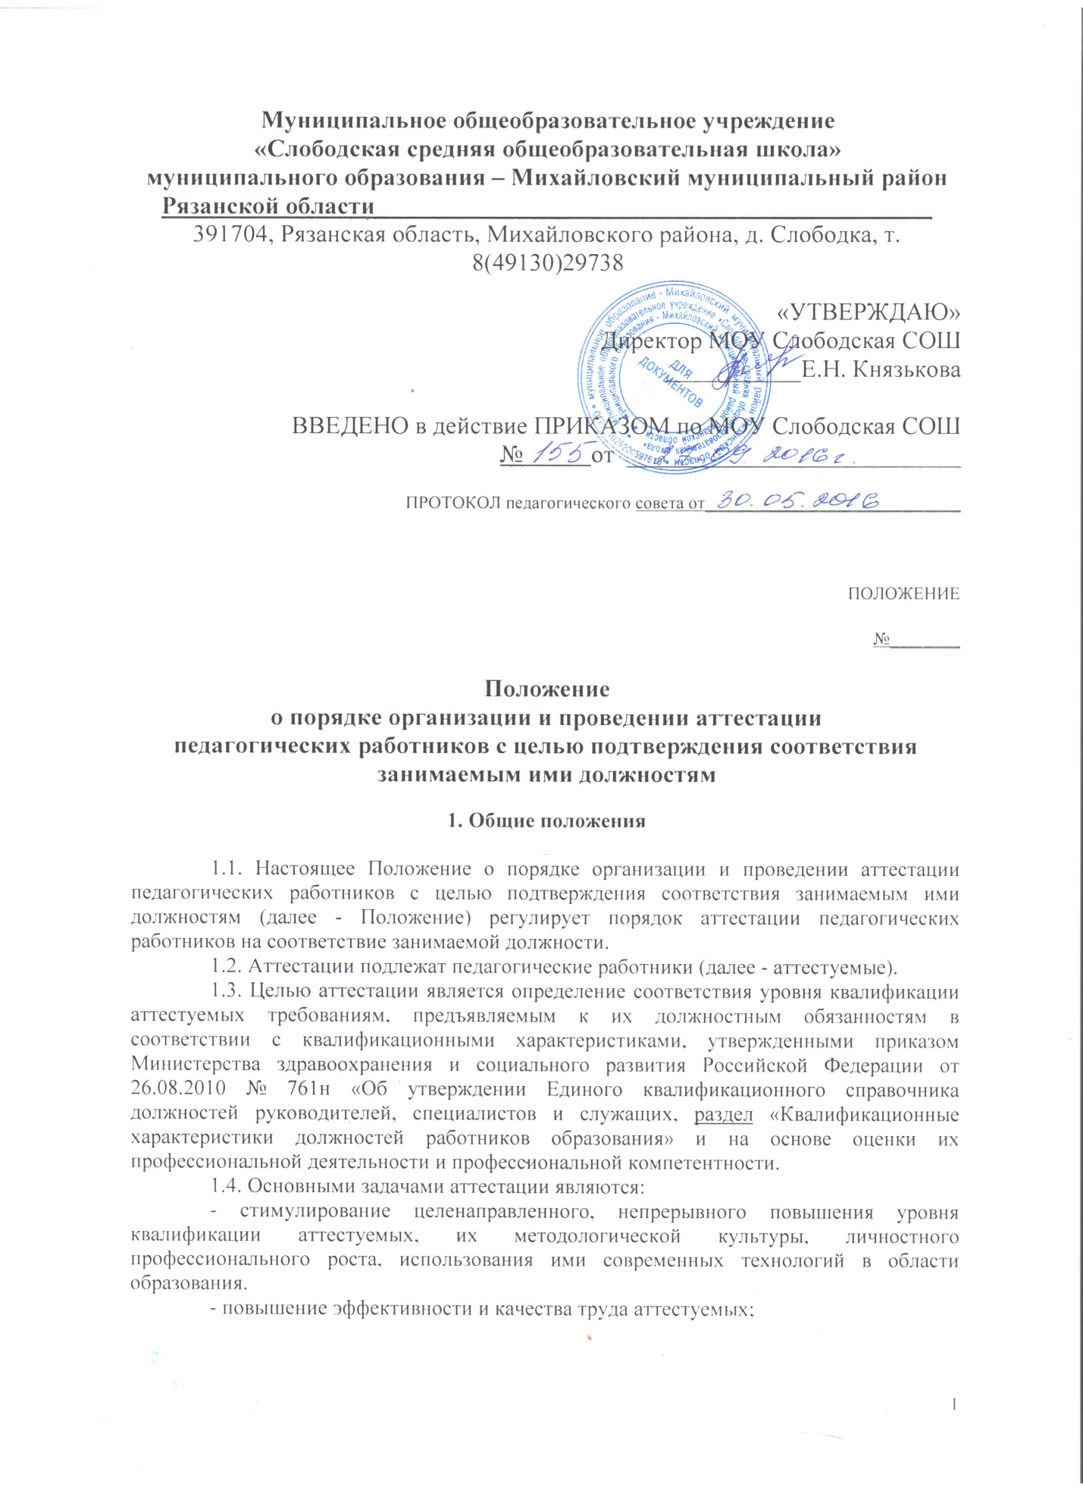

.

- учет требований федеральных государственных образовательных стандартов и федеральных стандартов к кадровому обеспечению реализации образовательных программ.

1.5. Основными принципами аттестации являются:

- обязательная аттестация педагогических работников на соответствие занимаемой должности (1 раз в 5 лет), в случае отсутствия квалификационной категории (первой, высшей) или окончания срока действия квалификационной категории;

- добровольность аттестации педагогических работников на первую и высшую квалификационные категории;

- гласность, открытость, коллегиальность, обеспечивающие объективное отношение к аттестуемым, недопустимость субъективизма и любых форм дискриминации при проведении аттестации.

#### 2. Организация и сроки проведения аттестации

2.1. Аттестация с целью подтверждения соответствия педагогических работников занимаемым ими должностям проводится один раз в 5 лет в отношении работников, не имеющие квалификационных категорий (первой или высшей) по занимаемой должности.

2.2. Основанием для проведения аттестации с целью подтверждения соответствия занимаемой должности педагогических работников является заявление работника (по форме) и портфолио профессиональной деятельности, содержащее мотивированную всестороннюю и объективную оценку профессиональных, деловых качеств аттестуемого, результатов его профессиональной деятельности на основе квалификационной характеристики по занимаемой должности, информацию о прохождении аттестуемым повышения квалификации. С графиком и сроками проведения процедуры аттестации на соответствие занимаемой должности аттестуемый должен быть ознакомлен работодателем под роспись не позднее чем за месяц до дня проведения аттестации. Отказ аттестуемого ознакомиться с датой проведения квалификационного испытания в форме собеседования (тестирования) и (или) поставить свою подпись об ознакомлении не является препятствием для проведения аттестации и оформляется соответствующим актом. Отказ работника от прохождения аттестации на соответствие занимаемой должности относится к нарушению трудовой дисциплины.

2.3. Заявление и портфолио профессиональной деятельности работника подается в аттестационную комиссию образовательного учреждения (далее - аттестационная комиссия). Рассмотрение заявления и проведение квалификационного испытания в форме собеседования (тестирования) аттестационной комиссией должно быть проведено в течение одного месяца со дня подачи.

2.4. Сроки проведения аттестации для каждого аттестуемого устанавливаются аттестационной комиссией.

2.5. Продолжительность аттестации на соответствие занимаемой должности для каждого аттестуемого с начала ее проведения и до принятия решения аттестационной комиссией не должна превышать двух месяцев.

2.6. Информация о дате, месте и времени проведения процедуры аттестации на соответствие занимаемой должности доводится работодателем до сведения аттестуемых, подлежащих аттестации, не позднее чем за месяц до ее начала (соответствующий приказ по учреждению).

2.7. На заседание аттестационной комиссии могут приглашаться представители образовательных учреждений для дополнительной характеристики деятельности аттестуемого.

2.8. При проведении аттестации с целью подтверждения соответствия занимаемой должности оценивается уровень профессиональных знаний аттестуемых. Аттестуемые проходят квалификационные испытания в форме собеседования или тестирования, которая включает объективный анализ уровня компетентности для лиц, претендующих на занимаемые должности педагогических работников. Квалификационное испытание считается пройденным, если аттестуемый ответил правильно на 75% заданных вопросов.

2.9. Присутствие аттестуемого работника на заседании аттестационной комиссии может быть добровольным или обязательным по желанию работника, о чём он должен указать в заявлении. Результаты оценки профессиональной деятельности аттестуемого отражаются в протоколе заседания комиссии или в экспертном заключении после рассмотрения итогов квалификационных испытаний в форме собеседования или тестирования.

2.10. Аттестации на соответствие занимаемой должности не подлежат:

- педагогические работники, проработавшие в учреждении или по занимаемой должности менее 2-х лет;

- работники, которым по роду своей трудовой деятельности не требуются специальные знания или навыки;

- педагогические работники, имеющие высшую, первую квалификационную категорию, в течение срока ее действия;

- беременные женщины;

- женщины, находящиеся в отпуске по беременности и родам и в течение двух лет после выхода из отпуска;

- женщины, находящиеся в отпуске по уходу за ребенком до достижения им возраста трех лет и в течение двух лет после выхода из отпуска.

#### 3. Реализация решений аттестационной комиссии

3.1. Решение аттестационной комиссии принимается в отсутствие аттестуемого открытым голосованием большинством голосов, присутствующих на заседании членов аттестационной комиссии. При равном количестве голосов членов аттестационной комиссии считается, что аттестуемый прошел аттестацию.

3.2. По результатам аттестации с целью подтверждения соответствия занимаемой должности аттестационная комиссия принимает одно из следующих решений:

- соответствует занимаемой должности (указывается должность работника);

- не соответствует занимаемой должности (указывается должность работника).

3.3. Решение аттестационной комиссии оформляется протоколом, вступающим в силу со дня его подписания председателем, заместителем председателя, членами комиссии, принимавшими участие в голосовании.

3.4. Решение аттестационной комиссии о результатах аттестации работников на соответствие занимаемой должности утверждается приказом директора (далее- директора учреждения).

3.5. В аттестационный лист аттестуемого вносится решение аттестационной комиссии, указываются дата принятия решения аттестационной комиссией, а также выписка из приказа директора учреждения.

3.6. В аттестационный лист аттестуемого в случае необходимости аттестационная комиссия вносит рекомендации по совершенствованию профессиональной деятельности аттестуемого, о необходимости повышения его квалификации с указанием специализации и другие рекомендации.

3.7. Аттестационный лист, выписка из приказа директора учреждения хранятся в личном деле аттестуемого.

3.8. Аттестационные материалы на аттестуемых, в том числе портфолио, хранятся у директора учреждения.

3.9. Результаты аттестации аттестуемый вправе обжаловать в соответствии с законодательством Российской Федерации.

3.10. В случае признания работника по результатам аттестации несоответствующим занимаемой должности вследствие недостаточной квалификации трудовой договор с ним может быть расторгнут в соответствии с пунктом 3 части 1 статьи 81 Трудового кодекса Российской Федерации. Увольнение по данному основанию допускается, если невозможно перевести данного работника с его письменного согласия на другую имеющуюся у работодателя работу (как вакантную должность или работу, соответствующую квалификации работника, так и вакантную нижестоящую должность или нижеоплачиваемую работу), которую работник может выполнять с учетом его состояния здоровья (часть 3 статьи 81 Трудового кодекса Российской Федерации).

**4. Формы письменного квалификационного испытания**

**и порядок его проведения**

4.1. Аттестация педагогических работников в целях подтверждения соответствия занимаемой должности проводится посредством прохождения педагогическими работниками квалификационных испытаний по вопросам, связанным с осуществлением ими педагогической деятельности по занимаемой должности.

4.2. Квалификационные испытания – это процедура оценки уровня профессиональной компетентности педагогических работников, которая предусматривает выполнение заданий в письменной форме.

4.3. Основные задачи письменных квалификационных испытаний:

4.3.1. оценка уровня сформированности профессиональных педагогических компетенций.

4.3.2. подтверждение соответствия (несоответствия) уровня профессиональной компетентности педагогических работников занимаемой должности.

4.4. Квалификационные испытания проводятся аттестационной комиссией МОУ Слободская СОШ.

4.5. Письменное квалификационное испытание проводится в форме экзамена, который состоит из 40 заданий (вопросов).

Максимальное время экзамена – 1,5 часа на одного педагогического работника.

4.6. Сроки проведения квалификационных испытаний устанавливаются аттестационной комиссией.

4.7. Для проведения аттестации педагогических работников в целях подтверждения соответствия педагогических работников занимаемым ими должностям в учреждении должен издаваться приказ, в котором указывается дата и место проведения квалификационных испытаний, и назначается ответственный за проведение квалификационных испытаний, а также специалист, обеспечивающий техническую поддержку при проведении квалификационного испытания в форме тестирования.

4.8. Ответственный за проведение квалификационных испытаний должен:

4.8.1. подготовить аудиторию для проведения квалификационных испытаний;

4.8.2. провести инструктаж педагогических работников о порядке проведения квалификационных испытаний до начала процедуры аттестации;

4.8.3. предоставить в аттестационную комиссию работы, выполненные педагогическими работниками в ходе квалификационных испытаний, результаты сдачи квалификационных испытаний в форме собеседования (тестирования).

4.9. Во время квалификационного испытания аттестуемые не вправе общаться друг с другом, свободно перемещаться по аудитории, пользоваться мобильными телефонами и иными средствами связи, и справочными материалами.